**第1、2单元过关检测卷**

一、填空。(每空1分，共24分)

1．已知两个数的和是793，其中的一个加数是297，另一个加数是(　　)。

2．0乘任何数都得(　　)；0加任何数都得(　　　　)；0不能作(　　　)。

3．(　　)－56＝130　　　89×(　　)＝356　　　980÷(　　)＝28

4．根据乘、除法各部分间的关系，写出另外两个算式。

4×45＝180　(　　　　　　　)　(　　　　　　　)

360÷20＝18　(　　　　　　　)　(　　　　　　　)

5．367比(　　)多89，247比(　　)少156。

6．在里填上“＞”“＜”或“＝”。

56÷7÷256÷(7×2)　　　　 　40×(5＋4)40×5＋4

24＋102＋0(24＋102)×0 150－(120＋15)150－(120－15)

7．计算32×[640÷(71－55)]时，应先算(　　)法，再算(　　)法，最后算(　　)法。

8．如果要把算式12×450－210÷5的运算顺序改成先算减法，再算除法，最后算乘法，那么算式应改为(　　　　　　　　)。

9．由4个小正方体摆成的几何体(如右图)，从(　　)面和(　　)面看到的图形都是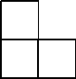。 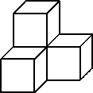

10．一个几何体，从前面看是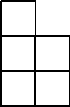，从上面看是，从左面看是，这个几何体至少是由(　　)个C:\Users\Administrator\Desktop\4R文件\G76C.tif搭成的。

二、判断。(对的画“√”，错的画“×”)(每题1分，共5分)

1．280÷4－15×3可以同时先算280÷4和15×3。 (　　)

2．25×4÷25×4＝100÷100＝1 (　　)

3．57＋15－5与57＋(15－5)的运算顺序不同，计算结果相同。 (　　)

4．因为0×24＝24×0，所以0÷24＝24÷0。 (　　)

5．从不同方向观察同一个几何体，看到的形状一定不同。 (　　)

三、选择。(将正确答案的序号填在括号里)(每题1分，共5分)

1．甲数是96，比乙数的3倍多18，乙数是(　　)。

A．306 B．38 C．26 D．342

2．从459里减去15的4倍，差是多少？正确的算式是(　　)。

A．(459－15)×4 B．459－15×4

C．459×4－15 D．(459－4)×15

3．下面的算式中，计算顺序相同的一组是(　　)。

A. B.

C. D.

4．下面的算式中，不一定等于0的算式是(　　)。

A．0＋△ B．0÷○(○≠0) C．0×△ D．8×0

5．在上摆一个同样的正方体，使它从上面看到的图形不变，有(　　)种摆放方法。

A．1 B．2 C．3 D．4

四、计算。(34分)

1．直接写得数。(每题0.5分，共5分)

4×6÷3＝ 56÷8×4＝ 25×2－30＝ 36÷9×5＝

45＋(35－18)＝ 56－8×4＝ (16－7)×0＝ 36－0÷23＝

12÷3＋21÷3＝ 2800÷70＝

2．计算下列各题。(每题3分，共15分)

774÷(27＋16) 28×15－120÷5 (480＋520÷13)×8

(362－122)×(24＋39) [8400－(330＋870)]÷15

3．下面的计算对吗？若不对，请改正。(每题3分，共6分)

(1) 　(640－160)÷8×5　　　　　改正：

＝480÷8×5

＝480÷40

＝12(　　)

(2)　 720÷[36－(113－101)] 改正：

＝720÷36－12

＝20－12

＝8(　　)

4．先填数，再列综合算式。(每题4分，共8分)

(1)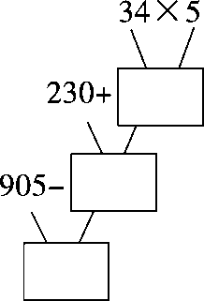　　　　　　　　　　(2)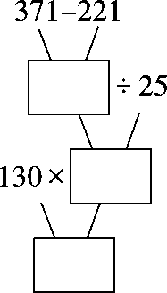

综合算式：________________　　　　综合算式：________________

五、动手操作。请在网格图中画出左边的几何体从前面、上面和左面看到的图形。(6分)

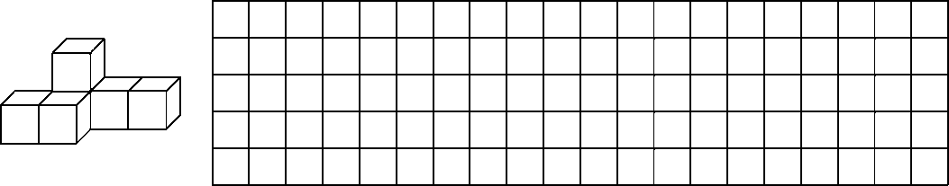

六、解决问题。(5题6分，其余每题5分，共26分)

1．光明小学四年级开办“读书节”活动，各班向学校图书室借书，其中四年级1至6班每班借45本，7至10班每班借48本。四年级一共借了多少本书？

2．每支圆珠笔的价钱是8元，每支钢笔的价钱比圆珠笔的2倍少2元。王老师买了1支钢笔和1支圆珠笔，一共用了多少元 (列综合算式解答)?

3．学校图书室有科技书600本，文艺书的本数是科技书的3倍，故事书比文艺书和科技书的总和少120本。故事书有多少本？(列综合算式解答)

4．实验小学四年级同学到城郊开展踏青活动。大客车每辆可乘坐45人，租金360元/辆，中巴车每辆可乘坐22人，租金200元/辆。四年级共有师生224人，怎样租车最省钱？最少需要多少元钱？

5．公园的售票方案如下：

甲方案：个人票：5元/张(1人)

乙方案：10人一张的团体票：25元/张(需10人)

丙方案：10人以上团体票：3元/张(1人)

(1)六(1)班32名同学怎样买票最省钱，共用多少钱？

(2)六(2)班19名同学怎样买票最省钱，共用多少钱？

**答案**

一、1.496

2．0　任何数　除数

3．186　4　35

4．180÷4＝45　180÷45＝4　20×18＝360　360÷18＝20

5．278　403

6．＝　＞　＞　＜

7．减　除　乘

8．12×[(450－210)÷5]

9．前　左

10．6

二、1.√　2.×　3.√　4.×　5.×

三、1.C　2.B　3.A　4.A　5.C

四、1.8　28　20　20　62　24　0　36　11　40

2．18　396　4160　15120　480

3．(1)×　　(640－160)÷8×5

＝480÷8×5

＝60×5

＝300

(2)×　　720÷[36－(113－101)]

＝720÷[36－12]

＝720÷24

＝30

4．(1)170　400　505　905－(230＋34×5)＝505

(2)150　6　780　130×[(371－221)÷25]＝780

五、



六、1.45×6＋48×4＝462(本)

2．8×2－2＋8＝22(元)

3．600＋600×3－120＝2280(本)

4．租5辆大客车最省钱。

360×5＝1800(元)

5．(1)买3张25元/张和2张5元/张的票最省钱。

25×3＋5×2＝85(元)

(2)买19张3元/张的票最省钱。

19×3＝57(元)